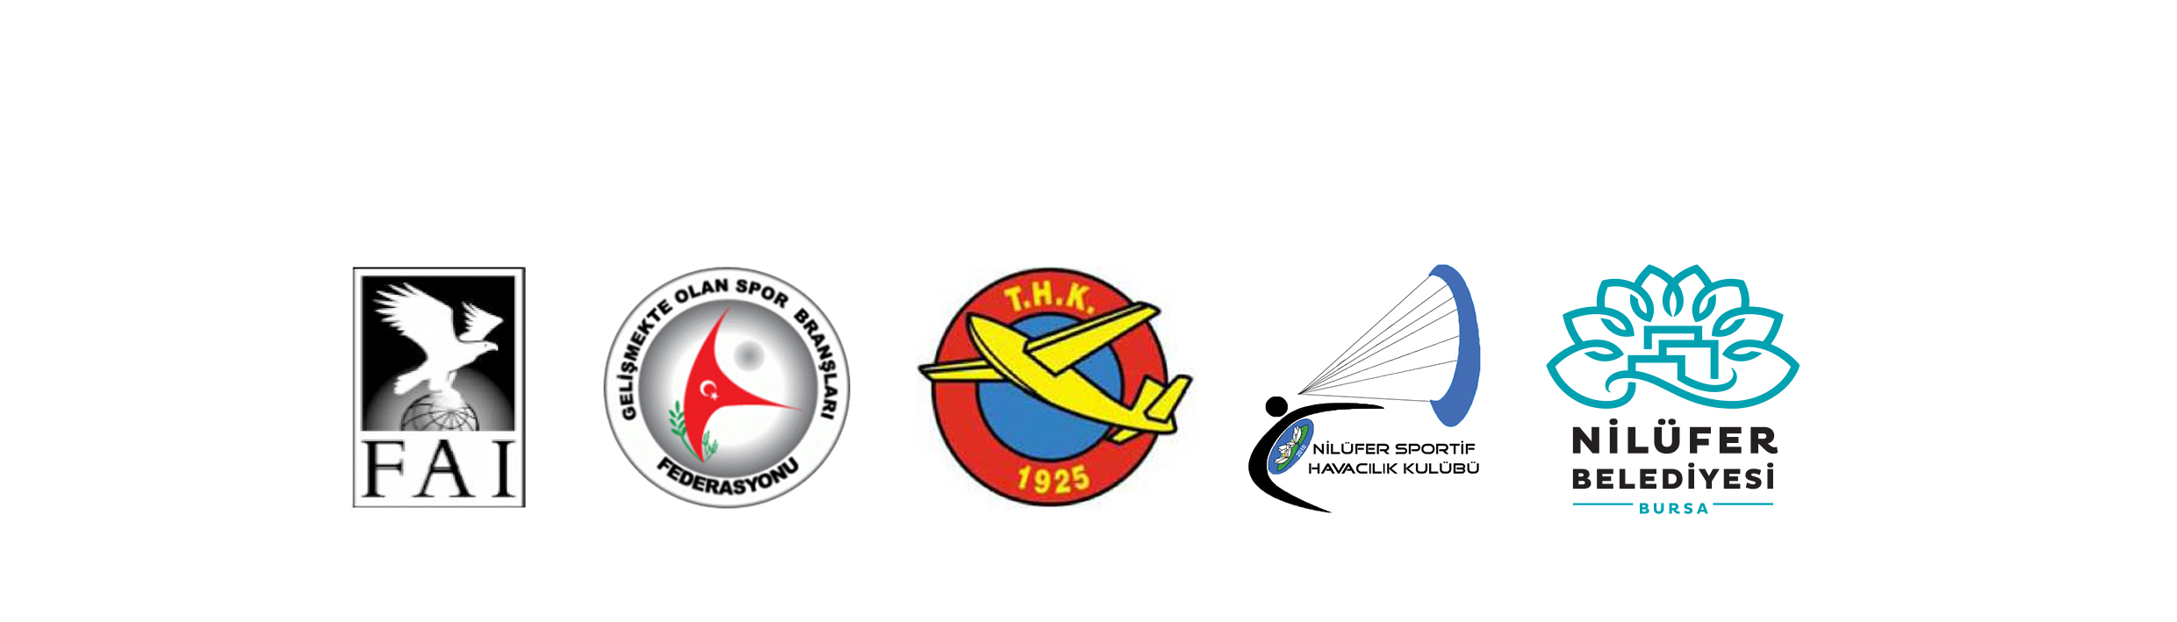
2016 4. NİLÜFER HAVACILIK FESTİVALİ
SERBEST UÇUŞ BAŞVURU FORMU

BAŞVURU TARİHİ :

SERTİFİKA /LİSANS NO :

SERTİFİKA /LİSANS TARİHİ :

ADI SOYADI :

ADRESİ :

TELEFON NO :

FAKS NO :

E-POSTA ADRESİ :

DOĞUM TARİHİ :

UYRUĞU :

CİNSİYETİ : E K

MESLEĞİ :

TAHSİLİ :

KAN GRUBU :

TOPLAM UÇUŞU :
(Sorti ve saat olarak belirtilecektir.)

UÇTUĞU YAMAÇ PARAŞÜTÜ TİPLERİ :

REKLAM TALEBİ : Kendi sponsorumla katılacağım

Organizatör reklam alabilir

Reklam istemiyorum

KATILACAĞI YARIŞMALAR : 1. Etap ……….. 5. Etap ………..
2. Etap ………... 6. Etap ………..
3. Etap ………... 7. Etap ………..
4. Etap ………...
(X) işareti koyunuz.

